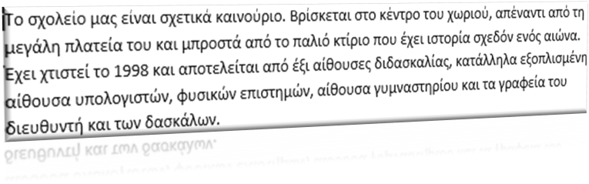

Αντιγράφω ή μετακινώ τις κόκκινες λέξεις στο παρακάτω κείμενο μέχρι να γίνει όπως το παραπάνω:

Το μας είναι σχετικά καινούριο. Βρίσκεται στο του χωριού, απέναντι από τη μεγάλη του και μπροστά από το παλιό κτίριο που έχει σχεδόν ενός αιώνα. Έχει χτιστεί το και αποτελείται από έξι διδασκαλίας, κατάλληλα εξοπλισμένη, φυσικών επιστημών, γυμναστηρίου και τα γραφεία του διευθυντή και των δασκάλων.

σχολείο κέντρο πλατεία ιστορία 1998 αίθουσες υπολογιστών αίθουσα

